CHAPITRE 2 :

Création et exploiter des servlets

* **Respect de la syntaxe du langage de programmation**
* **Création et exploitation correcte des vues**

**Plan**

* Présentation du JEE
* Intégration du serveur web local (serveur Tomcat)
* Les servlet (Définition, historique, avantages et inconvénients, création, …)
* Les JSP Java Server pages (Définition, syntaxe, bibliothèque de balise, création…).
* Création d’une librairie de Tags

# Présentation du JEE

JEE est une plate-forme fortement orientée serveur pour le développement et l'exécution d'applications distribuées. Elle est composée de deux parties essentielles :

* Un serveur d'applications.
* Un ensemble d'API qui peuvent être obtenues et utilisées séparément.

# L’intégration du serveur web (Tomcat)

L'url pour télécharger la version 5.5 de Tomcat est  <http://archive.apache.org/dist/tomcat/tomcat-5/>  
Attention : Tomcat 5.5 est packagé différemment de ses précédentes versions : les différents modules qui composent Tomcat sont fournis séparément. Ceci permet d'installer uniquement les modules souhaités de Tomcat notamment dans un environnement de production.  
Les modules sont :

* Core : ce module contient le serveur Tomcat
* Deployer : ce module contient le TCD (Tomcat Client Deployer) qui utilise Ant pour compiler, valider et déployer une application web
* Embedded : ce module contient une version embarquée de Tomcat (pour l'intégrer dans une autre application)
* Administration web application : ce module contient l'application web d'administration de Tomcat
* JDK 1.4 Compatibility Package : ce mode doit être utilisé pour exécuter Tomcat 5.5 avec un JDK 1.4
* Documentation : ce module contient la documentation seule (ce module est inclus dans le module Core)

Téléchargez le setup de la dernière version de Tomcat 5.5 (par exemple apache-tomcat-5.5.23.exe) et exécutez ce fichier.

Attention : l'outil d'installation ne permet que l'exécution de Tomcat sous la forme d'un service Windows.

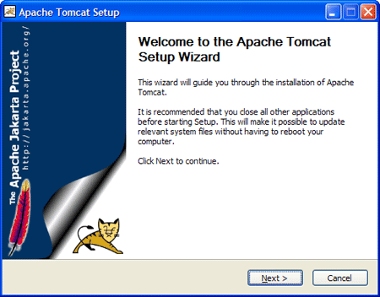

Cliquez sur le bouton « Next ».

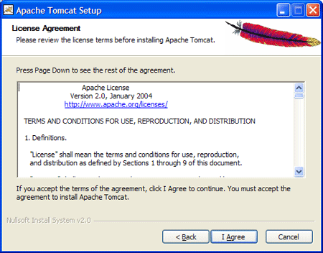

Lisez la licence et si vous l'acceptez cliquez sur le bouton « I Agree ».

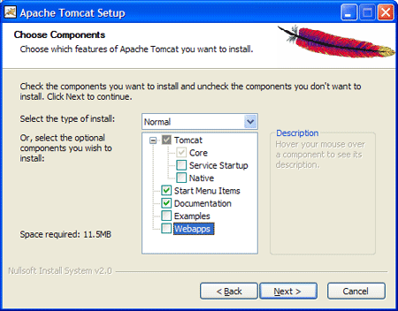

Cette page permet de sélectionner les composants à installer en sélectionnant le type d'installation. Le type custom permet une sélection de chaque composant.

Le composant « Service Startup » permet de demander le démarrage automatique du service Tomcat.

Le composant « Native » permet d'installer certaines librairies natives.

Le composant « Start Menu Items » permet de créer une entrée dans le menu « Démarrer / Programme » avec des raccourcis vers certaines fonctionnalités.

Sélectionnez le type d'installation, les composants à installer si besoin et cliquez sur le bouton « Next ».

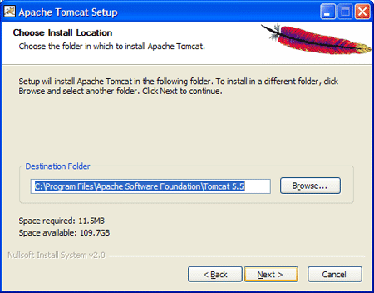

Cette page permet de sélectionner le répertoire d'installation.

Sélectionnez un autre répertoire si besoin et cliquez sur le bouton « Next ».

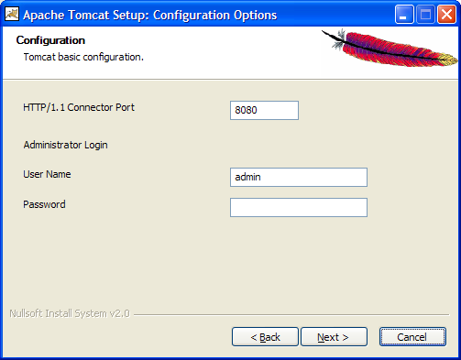

Cette page permet de préciser le port du connecteur http à utiliser (8080 par défaut)  et de préciser les informations de login de l'administrateur de Tomcat.

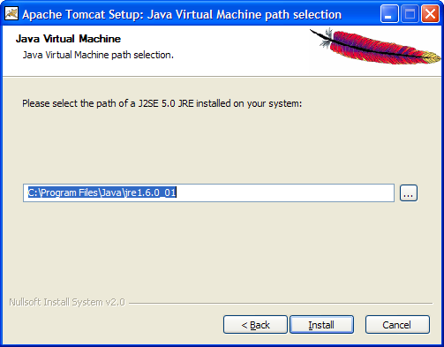

La page suivante permet de préciser le chemin du JRE 5.0 minimum à utiliser.

Cliquez sur le bouton « Install » pour démarrer l'installation de Tomcat.

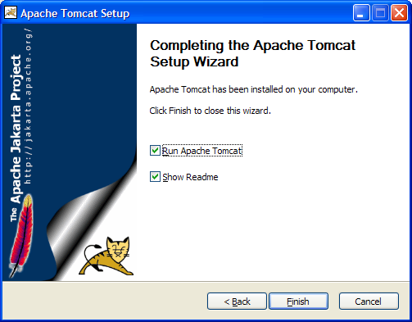

Cliquez sur le bouton « Finish ».

L'installation des autres modules de Tomcat se fait en les décompressant dans le répertoire d'installation mais en s'assurant que le serveur est arrêté.

# Les servlets

A la base, les serveurs web sont seulement capables de renvoyer des fichiers présents sur le serveur en réponse à une requête d'un client. Cependant, pour permettre l'envoi d'une page HTML contenant par exemple une liste d'articles répondant à différents critères, il faut créer dynamiquement cette page HTML. Plusieurs solutions existent pour ces traitements. Les servlets Java sont une de ces solutions.

Une servlet est un programme qui s'exécute côté serveur en tant qu'extension du serveur. Elle reçoit une requête du client, elle effectue des traitements et renvoie le résultat. La liaison entre la servlet et le client peut être directe ou passer par un intermédiaire comme par exemple un serveur http.

Même si pour le moment la principale utilisation des servlets est la génération de pages html dynamiques utilisant le protocole http et donc un serveur web, n'importe quel protocole reposant sur le principe de requête/réponse peut faire usage d'une servlet.

Ecrite en Java, une servlet en retire ses avantages : la portabilité, l'accès à toutes les API de Java dont JDBC pour l'accès aux bases de données, ...

Une servlet peut être invoquée plusieurs fois en même temps pour répondre à plusieurs requêtes simultanées.

# Historique des servlets

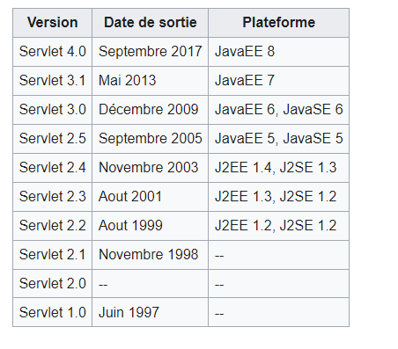

# Avantage

* Supportées par plusieurs vendeurs de serveurs
* Multi-plateformes : écrites en Java
* Extensibles : Utilisables avec d’autres technologies Java ([JSP](https://fr.wikipedia.org/wiki/JavaServer_Pages), JDBC, Javabeans, ...)
* Intégrables dans des environnements plus larges
* Performantes : exécutées dans des threads
* Sécurisées : exécutées dans une JVM
* Pas limitées au protocole HTTP

# Inconvénients

* Complexité de prise en main pour les non-initiés.

# Création des servlets

**TP1**